인천상륙작전의 전초기지, 영흥도

-해군 전적비(https://www.ongjin.go.kr/open_content/tour/locinfo/tour.do?act=detail&loc_seq=74)

6.25전쟁시 십리포 지역은 인천상륙작전을 위한 정보수집 캠프가 설치되어 있던 장소로서 1950년 9월 15일 세계 역사에 빛나는 인천상륙작전 전투를 성공리에 끝내는데 초석역활을 한 곳이다.  
또한 인천상륙작전에 참여한 장병과 영흥도 주민으로 조직된 대한 청년단 방위대원 등이 이 전투에 참여하였으며 이 작전 기간 중 9월 13일 청년방위 대원들이 703함대의 필사적 함포 지원 아래 북괴군 대대급 병력을 물리치는데 결정적인 공헌을 했다. 이 전투시 순국한 해군 영흥지구 전투전사자와 영흥면 대한청년단 방위대원 14인의 숭고한 업적을 기리기 위하여 건립한 곳이다.

[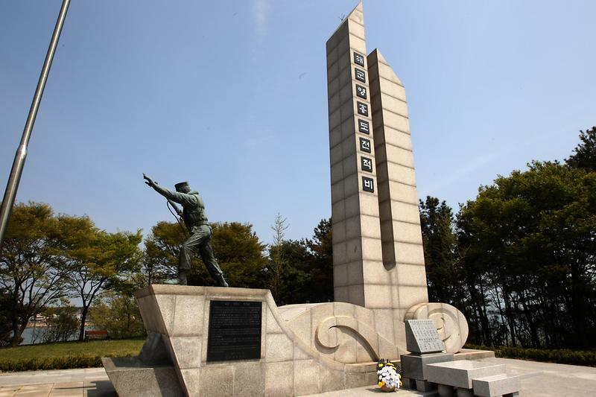](https://www.ongjin.go.kr/images/locinfo/cultual_asset/images/full/2013nyeon05wol08il_haegunyeongheungdojeonjeokbi_(3).jpg)

[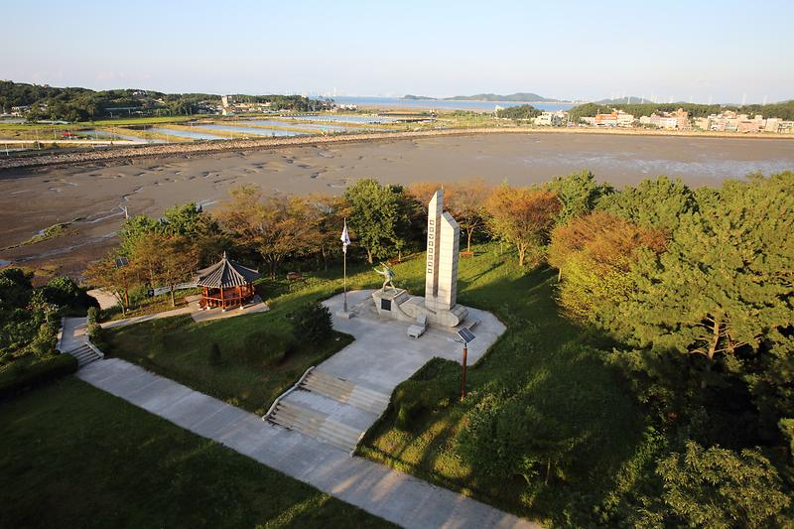](https://www.ongjin.go.kr/open_content/tour/locinfo/tour.do?act=detail&loc_seq=74#photoView)